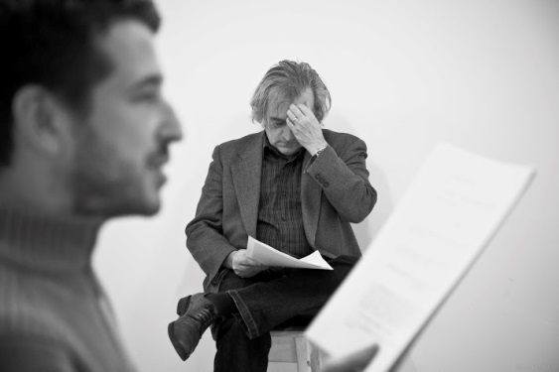
DICIEMBRE

DEL 5 AL 8

TEATRO ÍNTIMO DE ZARAGOZA
“Carta de una desconocida”

SINOPSIS:

“Carta de una desconocida” es, sin duda, una desgarradora historia de amor. Un hombre y una mujer. En segundo plano, el hijo muerto de ambos. Ella ha vivido una vida fascinada por él, y él ha perdido la oportunidad de encontrar lo que toda su vida estuvo buscando: una mujer que le quisiera. Paradoja en medio de un mundo de paradojas.

La muerte del hijo es la llave que abre la puerta de la verdad. Una carta recibida en ese momento, y leída con una incontenible emoción, es el texto en el que se explican las claves de este amor imposible. Una carta y un ramo de flores que todos los años acude fiel a la cita.

Escrita por Stefan Zweig en 1922 como una novela, “Carta de una desconocida” ha sido llevada al cine en dos ocasiones, y numerosas al teatro en todo el mundo. Nuestra versión ha tenido en cuenta de manera especial la película filmada en 1948 por Max Ophuls, e interpretada por Louis Jourdan y Joan Fontaine, de la que hemos utilizado algunos fragmentos de su guion escrito por Howard Koch.

En definitiva, “Carta de una desconocida” es un alegato a favor del amor, de su valor terapéutico, de su valor moral. Viena es el marco perfecto: recipiente de belleza, y, al mismo tiempo, ámbito de la soledad y la destrucción de las esperanzas y del horizonte. Una ciudad que hace posible la excelencia y la miseria, en un periodo de entreguerras en el que lo extremo no solo es posible sino casi inevitable.

Ficha artística:

AUTOR: STEFAN ZWEIG
REPARTO: RITA LORENZO, ROBERTO MILLÁN, FRANCISCO ORTEGA
ILUMINACIÓN Y PRODUCCIÓN: PACO SEVILLA
VESTUARIO Y ASESORAMIENTO MUSICAL: CARMEN MORENO SALAS
FOTOGRAFÍA: MARÍA VECINO
VERSIÓN TEATRAL, ESPACIO ESCÉNICO Y DIRECCIÓN: FRANCISCO ORTEGA
PRODUCCIÓN EJECUTIVA: FACTORY PRODUCCIONES TEATRALES

HORARIOS Y PRECIO FUNCIONES: 13€

Viernes, 5  Sábado, 6  Domingo, 7  Lunes, 8 | 20.30h  19.00h y 21.30h  20.30h  18.30h

